МИНИСТЕРСТВО ЦИФРОВОГО РАЗВИТИЯ, СВЯЗИ И

МАССОВЫХ КОММУНИКАЦИЙ РОССИЙСКОЙ ФЕДЕРАЦИИ

Ордена Трудового Красного Знамени федеральное государственное бюджетное образовательное учреждение высшего образования **«Московский технический университет связи и информатики»**

**(МТУСИ)**

**ОТЧЕТ**

по лабораторной работе №2

«Выражения и операции, встроенные функции и преобразование значений».

По дисциплине «Основы программирования в корпоративных информационных системах»

Выполнила:

Студент группы БВТ2204

Могильницкая А.С.

Проверил:

Игнатов Д.В.

Москва

2024

1. **Задачи**
2. **С помощью Синтакс-помощника выбрать по 4 метода для типов Строка, Число, Дата. Проверить и проанализировать результаты работы.**
3. **Решить задачи:**

2.1. Преобразовать строку из формата «иВаноВ П.и.» в формат «Иванов П.И.». Реализовать универсальный алгоритм, то есть он должен работать для любой ФИО, заданной в переменную.

2.2. Вычислить выражение sin(ln x) / х2 , где х – задается в переменной

2.3. Найти год, заданный строкой и датой. Пример: «20220901000000» и ‘20220901000000’ – результат «2022».

2.4. Убрать абсолютно все знаки препинания из стиха: «Точка ставится в конце. Правда же, подружки? Если точки на лице, Их зовут веснушки.»

2.5. Из стихотворения 2.4 с каждой строки получить по N символов.

2.6. Используя символы Unicode вывести строку «Платформа 1С:Предприятие 8.3».

2.7. Вычислите выражение: sin2 a + cos2 a – 2*a 7 , где а – задается в переменной

2.8. Вычислить a / b – целую и дробную части

2.9. Из одной и той же даты получить начало и конец года, квартала, месяца, недели, дня, часа, минуты

2.10. Определить каким по счету днем в году является дата (задается студентом на его выбор).

1. **Выполнение**

С помощью Синтакс-помощника выберем по 4 метода для типов Строка, Число, Дата. Проверим и проанализируем результаты работы.

Работа со строкой.

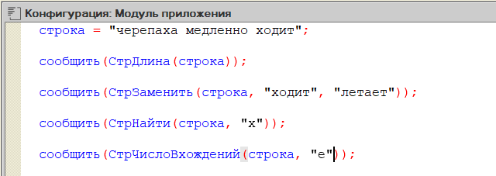

Рисунок 1

Результат работы:

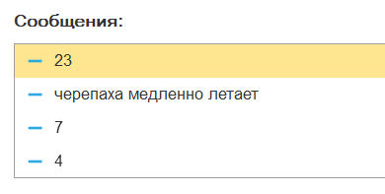

Рисунок 2

СтрДлина сообщает количество символов в строке, включая пробелы; СтрЗаменить заменяет указанную подстроку в строке на другую; СтрНайти указывает на номер нужного символа, индексируя с еденицы; СтрЧислоВхождений указывает число вхождений подстроки в строку.

Работа с числами.

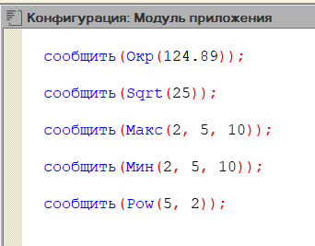

Рисунок 3

Результат работы:

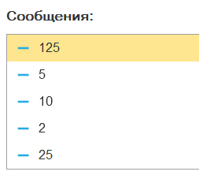

Рисунок 4

Окр – округляет число, Sqrt – вычисляет квадратный корень числа, Макс – находит максимальное значение, Мин – находит минимальное значение, Pow – возводит число (первое) в степень (второе число).

Работа с датой.

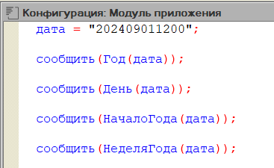

Рисунок 5

Результат работы:

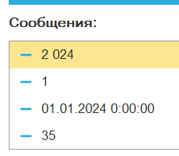

Рисунок 6

Год – сообщает год указанной даты, День – сообщает день указанной даты, НачалоГода – показывает начало данного года, НеделяГода – показывает номер недели.

2.1 Преобразуем строку из формата «иВаноВ П.и.» в формат «Иванов П.И.». Реализуем универсальный алгоритм, то есть он должен работать для любой ФИО, заданной в переменную.

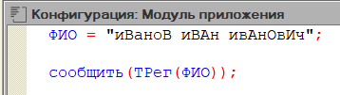

Рисунок 7

Результат работы:

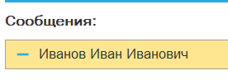

Рисунок 8

2.2 Вычислим выражение sin(ln x) / х2 , где х – задается в переменной.

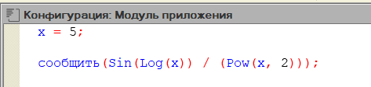

Рисунок 9

Результат работы:

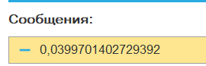

Рисунок 10

2.3 Найдем год, заданный строкой и датой. Пример: «20220901000000» и ‘20220901000000’ – результат «2022».

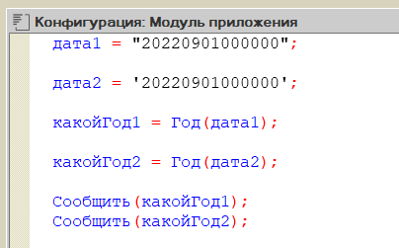

Рисунок 11

Результат работы:

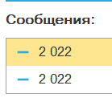

Рисунок 12

2.4. Уберем абсолютно все знаки препинания из стиха: «Точка ставится в конце. Правда же, подружки? Если точки на лице, Их зовут веснушки.»

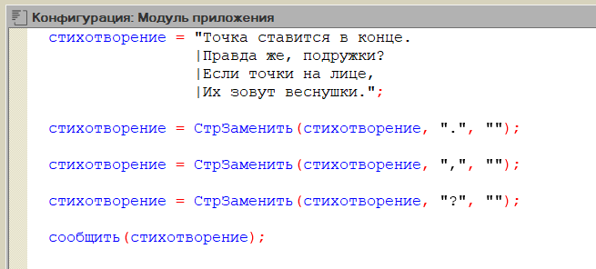

Рисунок 13

Результат работы:

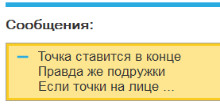

Рисунок 14

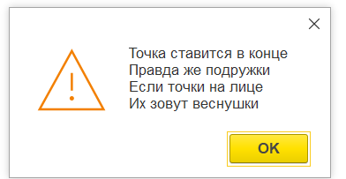

Рисунок 15

* 1. Из стихотворения 2.4 с каждой строки получим по N символов.

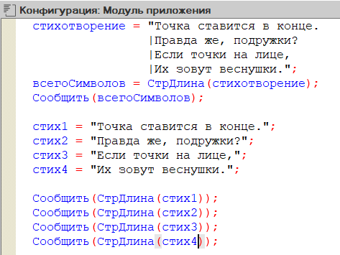

Рисунок 16

Результат работы:

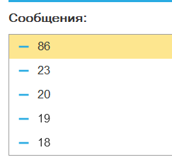

Рисунок 17

2.6. Используя символы Unicode выведем строку «Платформа 1С:Предприятие 8.3».

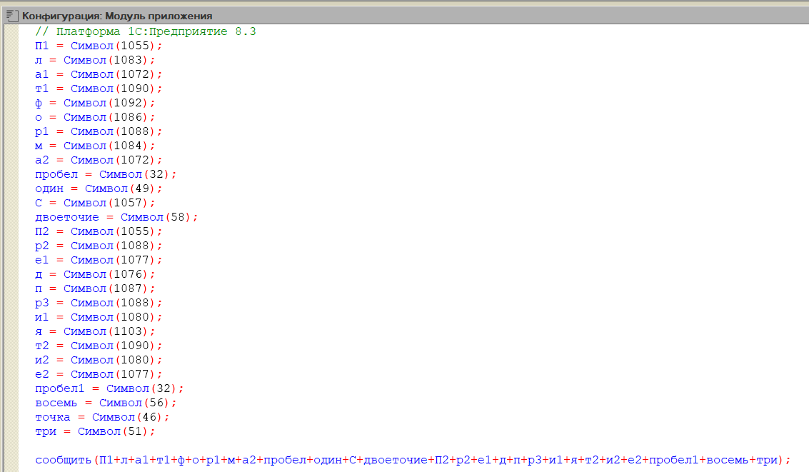

Рисунок 18

Рисунок

Результат работы:

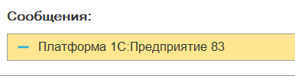

Рисунок 20

2.7. Вычислим выражение: sin2 a + cos2 a – 2*a 7 , где а – задается в переменной.

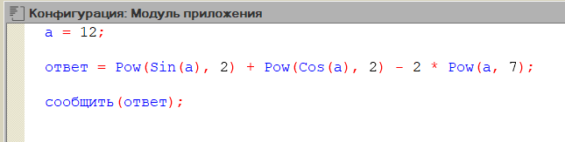

Рисунок 21

Результат работы:

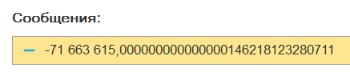

Рисунок 22

2.8. Вычислим a / b – целую и дробную части.

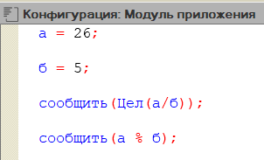

Рисунок 23

Результат работы:

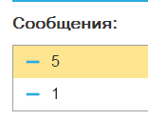

Рисунок 24

2.9. Из одной и той же даты получим начало и конец года, квартала, месяца, недели, дня, часа, минуты.

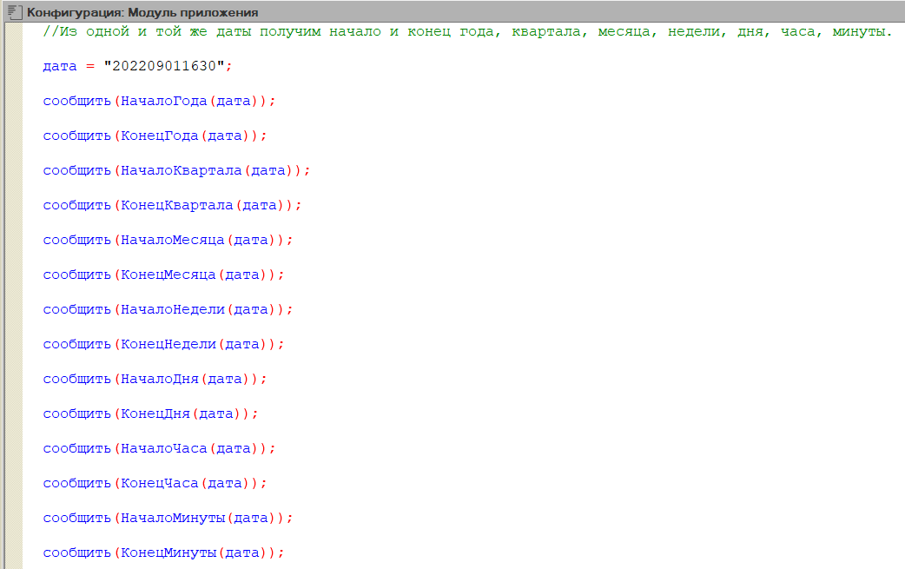

Рисунок 25

Результат работы:

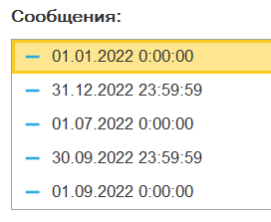

Рисунок 26

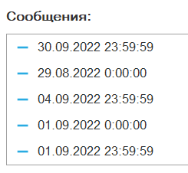

Рисунок 27

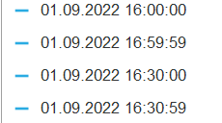

Рисунок 28

2.10. Определим каким по счету днем в году является дата.

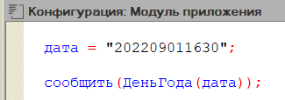

Рисунок 29

Результат работы:

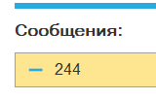

Рисунок 30